Time cost: ex: 10.03s

Output format ( chương trình tự ghi ra) để cô compare lúc làm challenge

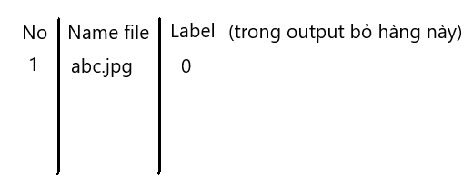

Environment:

* Google colab

Topic:

* Enngie

Algorithms:

* Reception ( require)
* Decision Tree ( require)
* NN ( optimal)

Challenge:

* Rep – rep
* Tree – tree
* NN – NN
* Online challenge test 1: 03/01
* Online challenge test 2: 07/01

Vấn đáp:

* Privatest(mở onl) ngồi test tại chỗ cô cho file
* Vấn đáp ngày 08/01(18h) – team đăng ký, 10/01 (10h)

Dataset:

* Train
* Public test(challenge)

Định lượng:

* Rời rạc
* Liên tục

Định tính:

* Định danh(norminal)
* Nhị phân
* Order(rank)

One vs Rest

{green, red, black}-> {green} vs {red, black}-> {green}, {red, black}-> {green}, {red} vs {black}-> {green}, {red}, {black}

* 2 lần submit: lần 1 để có time fix để có kinh nghiệm